О спикере и формате:  Динамичная модерация – спикер находится в живом диалоге с участниками  «Реалити» - Спикер со сцены звонит в компании и клиентом с 2-мя задачами:  1. Разбор ОП заказчика/конкурента.  2. Живой звонок/WA клиенту.  «Разборы» - Владимир приглашает на сцену участников и делает личный разбор: от продаж до мышления, проводя общую нить сути мастер-класса.  «Практика и внедрение» - Задания выполняются участниками в группах и парах. Человек запоминает 90% того, что сделал сам. И 30% увиденного.  Летающая презентация формата Prezi  Опыт выступлений: 22 страны, 146 городов.  Путь: с рядового менеджера по продажам до самого известного бизнес-тренера в направлении в РФ  Образование: экономическое, юридическое, управление персоналом  Автор 14 книг, 2 из них финалисты на ПЭФ.  Реальный предприниматель с 2007 года:  Yakuba|Масштабирование продаж  Tom Hunt| Кадровое агентство  Лидер Кидс |Детский сад 850 м2. Построен в 2015  Признание: четырежды признан бизнес-тренером года по результатам года.  ПРОДОЛЖИТЕЛЬНОСТЬ:  Стандарт:  - 8 часов (1 день) или 16 часов (2 дня) с 10:00 до 18:00  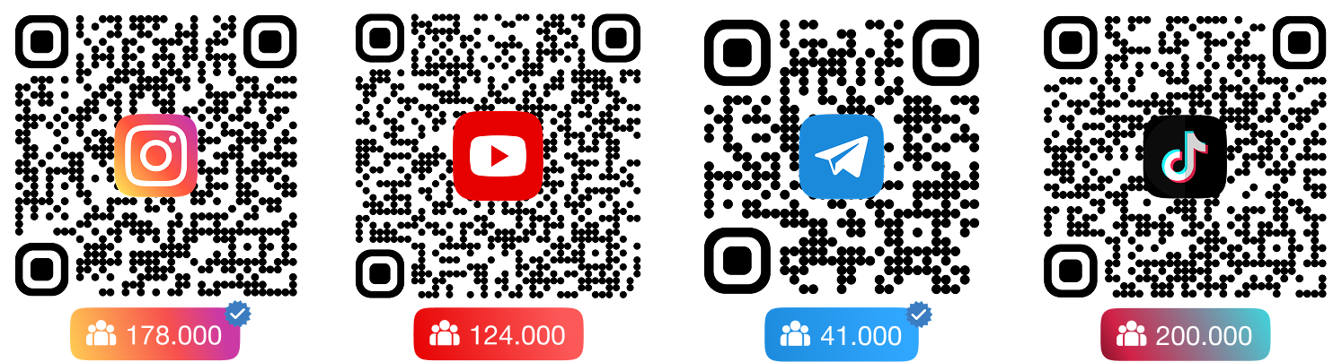  Сокращенно:  - от 1 часа  - 4 часа | Программа:  ТЕЛЕФОННЫЕ ПРОДАЖИ ПО-НОВОМУ  8 правил телефонных продаж. Переговоры по методу «ГУСя», техника АИНИД, работа с микроэмоциями. "Зацепки” и “дожим”. Как выстроить CJM клиента и не прогадать?  РЕАЛИТИ-ЗВОНКИ  Реалити-звонок в отдел продаж или конкуренту компании-участника: «Анализ лучших/худших скриптов, речевых модулей, интонации, отработки возражений», «проверка работы менеджеров».  КРОСС-ПРОДАЖИ  Как допродавать с текущей «сонной» базой? Как легко переводить клиента на покупку дополнительного продукта? Скрипты и техники кросс-продаж. Как увеличивать AvP на 30+%.  УПРАВЛЯЕМЫЙ САРАФАН  Как получать рекомендации после и во время продажи. Стадии получения «мягких» рекомендаций. Как правильно настроить сарафанное радио и партнерскую программу?  ЛИЧНЫЕ ПРОДАЖИ 1Х1  Приемы эффективных встреч 1х1. Как управлять «дистанцией», не скатываясь в «панибратство»? 4 варианта расположения на переговорах. «Доработка жестами», сторителлинг.  ПРОДАЖИ И СОЦ СЕТИ: В ЧЕМ СВЯЗЬ?  Как системно подписывать целевых клиентов на свой аккаунт. Рабочий и/или личный? Переписка и перевод на WA. Какие социальные сети развивать в 2025 году? Источники привлечения клиентов: что лучше конверсит? Прогревы и позиционирование.  ПЕРЕГОВОРЫ В МЕССЕНДЖЕРАХ.  Как «догонять» клиента сообщениями. Что именно писать, чтобы убеждать. Живая отработка возражений с клиентами. Ключевые фразы для убеждения клиентов.

